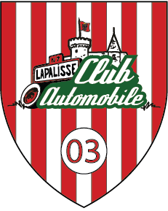
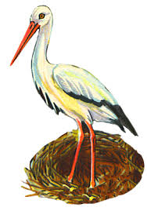
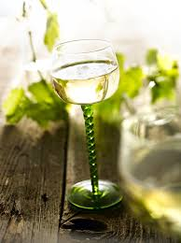
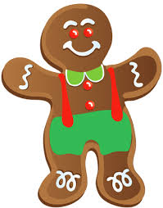
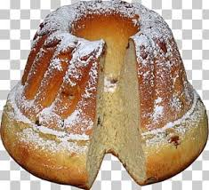
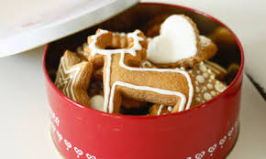
7 – 8 et 9 décembre 2019

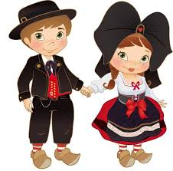
ALSACE, NOUS ARRIVONS

LES PARTICIPANTS

NOM

BONIN Serge et Christine | 06 15 38 49 67
COUTURE Patrick et Huguette | 06 77 75 93 60
DOS SANTOS Anthony et Vanessa  Enzo et Rayan  (viennent en voiture) | 06 17 70 33 73
DOS SANTOS Antoine et Colette  (viennent en voiture) | 06 66 82 57 56
FRANCOISE Roland et Michèle | 06 63 96 96 51
GANTHER Jeannot et Brigitte | 06 08 43 14 38 (J)  06 89 23 55 18 (B)
GOMET Raymond et Denise | 06 14 68 65 87
MONTIBERT Jean Marc et Monique | 06 50 26 58 91 (JM)  06 62 07 85 72 (M)
PEILLET Claude et Ginette | 06 75 00 54 86
PERNOT Jean Claude et Marie Claude | 06 77 71 47 40
ROUDILLON Alexis et Aline  (viennent en voiture) | 06 62 14 71 52
THEUIL Gérard et Aline | 06 87 08 48 86
24 adultes + 2 enfants

2 minibus LOUEZ-MOI

COMME CANDIDE CULTIVONS NOTRE JARDIN ……

L’ALSACE

L’Alsace est une région historique du Nord-Est de la France, dans la plaine du Rhin.

Elle est située à la frontière avec l’Allemagne et la Suisse.

Elle a été sous contrôle allemand et sous contrôle français, on y trouve ainsi un mélange des deux cultures.

On y parle le français mais les « anciens » parlent pratiquement tous l’alsacien.

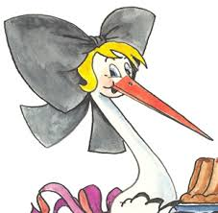
L’Alsace se partage en 2 départements, le Bas-Rhin dont Strasbourg est la « capitale » et le Haut-Rhin dont Mulhouse est la « capitale ».

Pour les romantiques, c’est le pays des cigognes et pour les gourmands, de la choucroute et des bons vins.

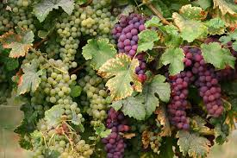
Son point culminant est le Grand Ballon qui domine à 1424 mètres.

Elle est peut-être la plus petite région de France mais elle représente un énorme intérêt touristique.

Ses petits villages pittoresques qui ont su garder leur charme et dont le fleurissement est extraordinaire, où les géraniums sont rois. Parfois, à Noël il y en a encore.

On y rencontre une énorme quantité de châteaux forts et à chacun son histoire.

Le patrimoine religieux y a aussi une grande place.

Mais à vous de découvrir cette belle Alsace. Et, comme nous ne pourrons ni tout voir, ni tout goûter, nous reviendrons pour le Musée des Frères Schlumpf et le Musée du train et aussi l’écomusée d’Alsace et pourquoi pas, le zoo et autres choses encore…..

L’AVENTURE PEUGEOT – LE MUSEE DE SOCHAUX

Il a été fondé en 1988 par la famille PEUGEOT, nom du constructeur automobile.

Plus qu’un musée, c’est une aventure.

En 1982, Pierre Peugeot fonde l’association «L’Aventure Peugeot » pour rassembler des éléments de patrimoine de la marque Peugeot.

Un atelier de restauration automobile est construit en 1984 sur le site industriel de l’ancienne brasserie de Sochaux et c’est en 1988 qu’il sera ouvert au public dans un décor « Belle époque ».
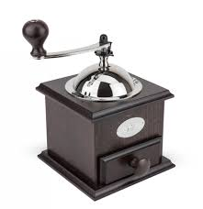
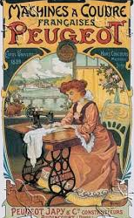
Mais, Peugeot, ce n’est pas que l’automobile. Mais chut…. Découvrez et souvenez-vous de votre enfance (moulin à café ou à épices, machine à coudre, 2 roues, etc.)

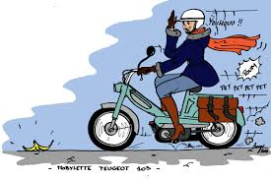
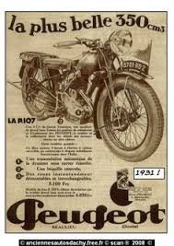

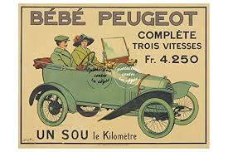

Nous aurons le plaisir de déjeuner sur place dans une ambiance….mais chut encore….vous verrez bien….
THANN

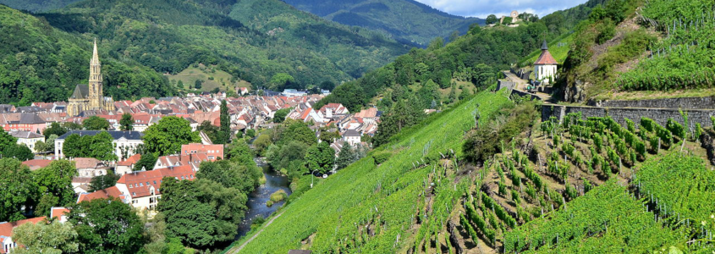
Aux portes de l’Alsace, sur la Route des Vins, passage incontournable vers la nature sauvage du massif des Vosges.

Thann est nichée dans un écrin de verdure au pied du vignoble du Rangen.

Peut-être aurons-nous le temps de passer quelques instants dans la collégiale gothique Saint Thièbaut.

Mais ce n’est pas certain car en décembre les journées sont courtes.
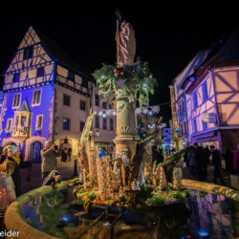

C’est toutefois au pied de la collégiale de Thann que se blottira dès le 22 novembre, le Marché de Noël. Contes, chants, sapins, odeurs d’orange et de pain d’épices pour plonger dans la magie de Noël et retrouver notre âme d’enfants.

LES MARCHES DE NOËL

Un marché de Noël en plein air est associé et à la fête de Noël et à tous les évènements traditionnels de la fête de l’Avent.

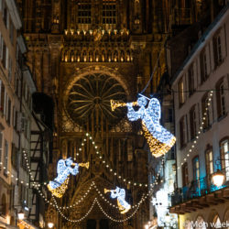
Noël en Alsace ne se limite pas qu’aux populaires marchés, mais comprend toute une tradition très ancienne, sapins, décorations des maisons et des rues sans oublier la gastronomie.

Les premières traces des marchés de Noël remontent au XIVème siècle en Allemagne sous le nom de Marché de Saint Nicolas.

Le 1er document relatant un marché de Noël serait daté de 1434 sous le règne de Frédéric II de Saxe.

Un renouveau a eu lieu en 1990. De nombreuses villes en Europe ont instauré leur propre marché de Noël proposant un marché plus commercial….Dommage....

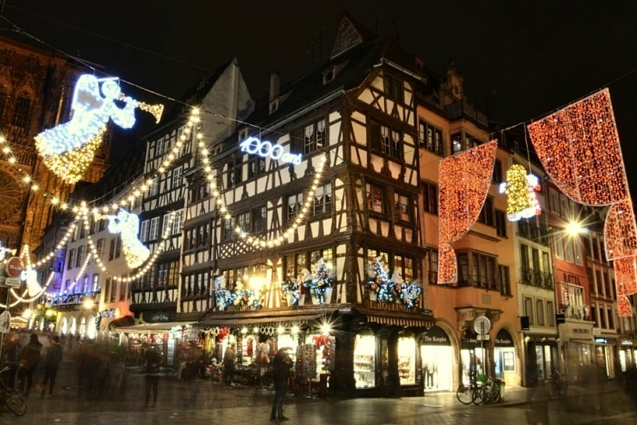
Mais la magie perdure quand même grâce aux illuminations, aux animations, à la musique de Noël, aux senteurs de pain d’épices, de vin chaud et de cannelle, sans oublier les magnifiques crèches.

En France, le plus célèbre est celui de Strasbourg. En 2019, ce sera sa 449ème édition.

Pas de doute, Noël approche et on frémit d’impatience à l’idée de flâner au milieu des décorations et de se laisser griser par la bonne odeur des marrons et du vin chaud.

COLMAR

Le premier document écrit mentionnant Colmar est daté de 823 sous Louis le Pieux.

La région, alors, est semble-t-il constituée de domaines fermiers.
C’est au XIIIème siècle qu’elle accède au statut de ville sous la suzeraineté de l’Empereur Frédéric II.

La Guerre de Trente Ans sera à l’origine de grands bouleversements.

La ville deviendra française puis allemande en 1870 avant de redevenir française en 1918. Elle refait un court passage sous la domination allemande pendant la seconde guerre mondiale.

C’est une ville de la région Grand Est, à proximité de la frontière avec l’Allemagne.

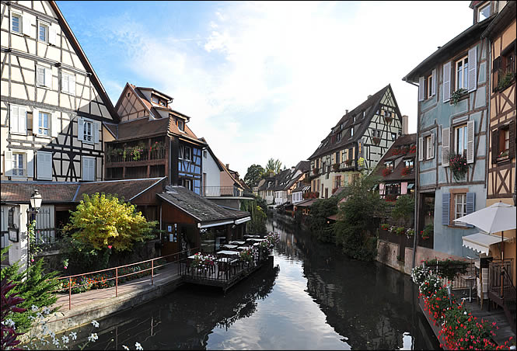
La vieille ville est dotée de ruelles pavées, bordées d’édifices médiévaux à colombages.

La ville est située sur la Route des Vins et les vignobles locaux sont spécialisés dans la production du Riesling et du Gewürztraminer.

Sa situation au centre du vignoble alsacien et proche du piémont vosgien et son climat propice à la culture de la vigne lui valent le surnom de «Capitale des vins d’Alsace ».

Colmar est la ville natale du créateur de la statue de la Liberté à New York, Auguste Bartoldi.

Aujourd’hui, Colmar est la 3ème ville du pôle Alsace et c’est une ville calme et bourgeoise.

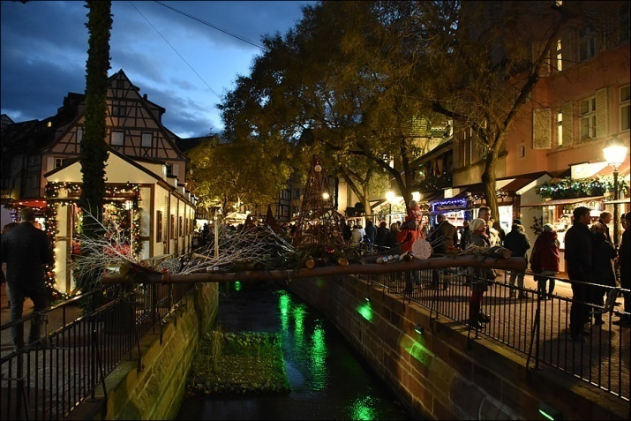
Plusieurs marchés, 5 en réalité sont dispersés dans la ville particulièrement bien décorée au moment de Noël.

STRASBOURG

Strasbourg revendique le titre de capitale européenne. En effet, elle accueille de multiples institutions : le Conseil de l’Europe dont dépendent la Cour européenne des droits de l’homme, la pharmacopée européenne, mais aussi le Parlement européen et le médiateur européen.

Strasbourg a été marquée par les différentes administrations germaniques et françaises.
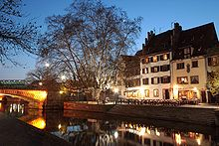
Son centre-ville situé sur la Grande Île est inscrit au patrimoine mondial par l’UNESCO depuis 1988 et comprend la cathédrale et le quartier de la Petite France.

Il n’est jamais trop tôt pour s’immerger dans la magie de Noël.

Le marché de Noël de Strasbourg date de 1570.

Plus de 300 chalets, des kilomètres de guirlandes lumineuses, un sapin majestueux, des spectacles, de la musique et les bonnes odeurs qui s’exhalent des stands, de quoi faire rêver petits et grands et en prendre plein les « mirettes ».
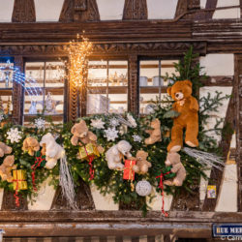

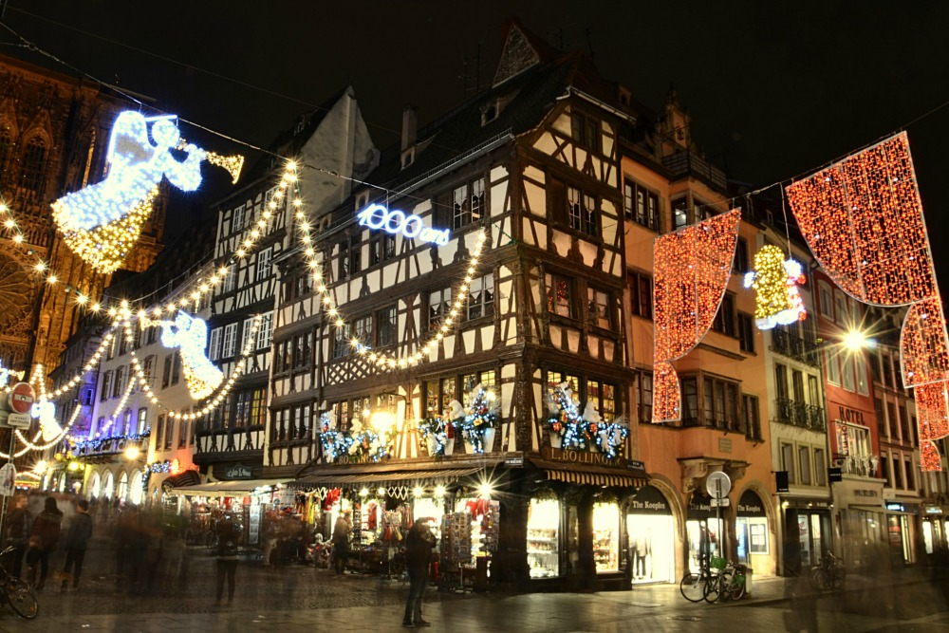

LA ROUTE DES VINS
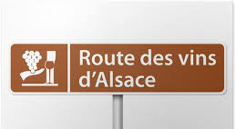

170 km pour un itinéraire d’exception au départ de Thann.

Elle fut inaugurée en 1953 à l’occasion d’un rallye automobile où 2 convois prirent la route aux deux extrémités, Thann et Marlenheim pour se croiser au milieu.

Entre le Rhin et la montagne, la route des vins traverse 120 villes et villages tous plus beaux les uns que les autres.

Nous en découvrirons quelques-uns.
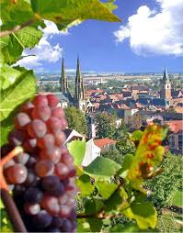
La route des vins est synonyme de dégustation et balades.

Pour la dégustation, nous nous rendrons lundi, sur le chemin du retour, à Husseren-les-Châteaux au Domaine Maurice Werlhé que nous connaissons personnellement.

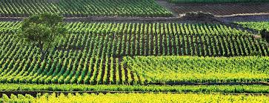
Husseren-les-Châteaux a la particularité d’être intégralement entourée par la commune d’Eguisheim où nous irons déjeuner.

DOMAINE WEHRLE

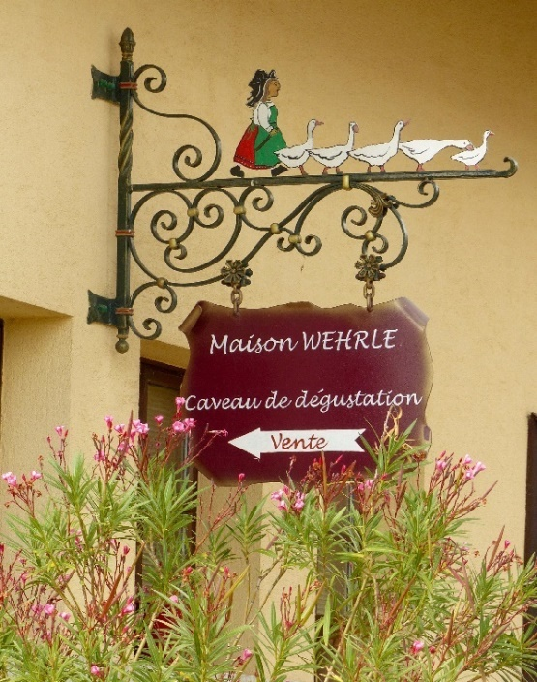

Quatre générations depuis 1909.

Nous avons connu Maurice et particulièrement Lucienne qui est œnologue et qui m’appelait Madame voitures anciennes.

En 1997, c’est la 4ème génération qui a pris le relais et c’est Laurent qui gère l’entreprise dont le but est la qualité. Ne cherchez pas leurs bouteilles dans les grandes surfaces, vous ne les trouverez pas, mais sur les grandes tables, oui.

La maison Werlhé produit les 7 cépages alsaciens et plusieurs cuvées spéciales. Elle possède des vignes dans les Grands Crus Eichberg et Pfasigberg.

Nous serons reçus pour une dégustation gratuite.

Réservez-leur vos achats.
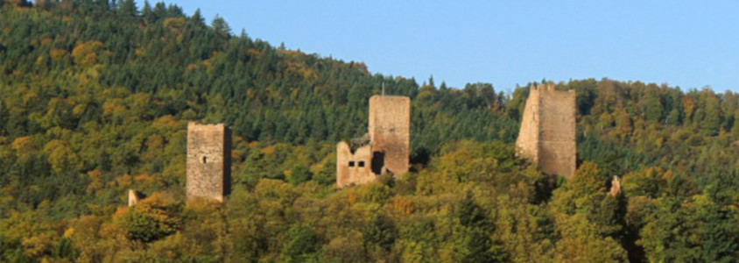

EGUISHEIM

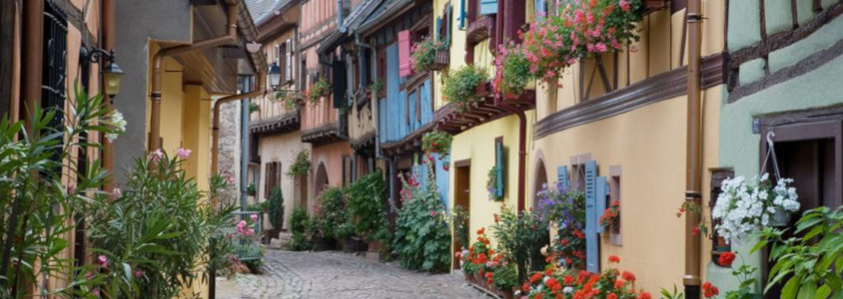

Bâtie autour de son château, cette cité médiévale se déploie en cercles concentriques.

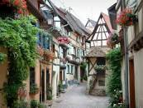
Au milieu du Xème siècle, la ville est située dans le Sundgau et passe par mariage aux mains des comtes de Nordgau réputés pour fonder des abbayes.

Le personnage le plus illustre est le Pape Léon IX qui sera un pape réformateur.

Etape incontournable lors d’un séjour en Alsace, Eguisheim est classé parmi les plus beaux villages de France depuis 2003.
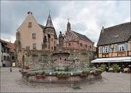
C’est un charmant petit village typiquement alsacien.

HÔTELLERIE DU PAPE

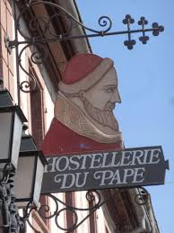

Le restaurant vous accueillera pour déguster une cuisine traditionnelle.

Tarte à l’oignon et salade verte

Cuisse de volaille au Riesling et spätzles au persil

Crumble aux pommes à la cannelle.

Et vin d’Alsace, ça s’impose.

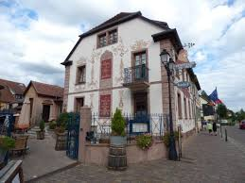

Nous espérons que vous aurez passé un bon séjour en Alsace et que vous reviendrez la tête pleine de merveilleux souvenirs et le coffre rempli de ce vin délicieux, à consommer avec modération, bien sûr.

Jean Jacques, Brigitte, Jean Claude et moi-même, nous vous remercions pour votre participation à cette sortie inhabituelle, mais qui vous aura permis, je le souhaite, de retrouver vos 10 ans.

N’oublions pas de dire un grand MERCI à nos chauffeurs.

